PROCESSO CEE | 276/2013
INTERESSADO | Centro Estadual de Educação Tecnológica Paula Souza – FATEC Mauá
ASSUNTO | Renovação do Reconhecimento do Curso Superior de Tecnologia em Polímeros
RELATOR | Cons. João Cardoso Palma Filho
PARECER CEE | Nº 166/2014 CES “D” Aprovado em 21/5/2014  Comunicado ao Pleno em 28/5/2014

CONSELHO PLENO

1. RELATÓRIO
1.1 HISTÓRICO
A Diretora Superintendente do Centro Estadual de Educação Tecnológica Paula Souza/CEETEPS encaminha a este Conselho, pelo Ofício Nº 764/2013-GDS, datado em 18/10/2013 e protocolado em 23/10/2013, os documentos para Renovação do Reconhecimento do Curso Superior de Tecnologia em Polímeros, da Faculdade de Tecnologia de Mauá, nos termos da Deliberação CEE Nº 99/2010 (fls. 02).
Para emissão de parecer técnico foi disponibilizado CD (compact disc) com arquivos eletrônicos, constando dados previstos no art. 3º da Del. CEE N.º 99/2010. (fls. 03).
Em sua sessão de 04 de dezembro de 2013, a Câmara de Educação Superior indicou os Especialistas Profs. Drs. Ana Paula Rosifini Alves e Adnei Melges de Andrade para a elaboração de Relatório circunstanciado referente ao pedido, bem como a realização de visita à Instituição, nos termos da legislação vigente, Portaria CEE/GP nº 481/2013, DOE de 12/12/2013, fls. 11.
O Relatório dos Especialistas e seus anexos foram juntados de fls. 13 a 25 dos autos, em 09 de maio de 2014 e encaminhado para a emissão de Parecer, nos termos da Deliberação CEE nº 80/2008.

1.2 APRECIAÇÃO

Com base na Deliberação CEE nº 99/2010 que dispõe sobre a renovação do reconhecimento de cursos oferecidos por Instituições de Ensino Superior e nos dados do Relatório Síntese, passamos a análise dos autos.
Atos legais referentes ao Curso

Criação da Fatec: Decreto 46.930 de 19/07/2002.
Autorização: Parecer CEE nº 430/2009, Portaria CEE/GP nº 426/2009.
Reconhecimento: Parecer CEE nº 249/2011, Portaria CEE/GP nº 308/2011.
Responsável pelo Curso: Marcos Oliveira Gentil
Titulação: Especialista
Cargo Ocupado na Instituição: Coordenador
Currículo na Plataforma Lattes: http://lattes.cnpq.br/3528474192471665

Dados Gerais
Horários de funcionamento: | noite: das 19:00 ás 22:30
Duração da hora/aula: | 50 minutos
Carga horária total do Curso: | 2800 horas, sendo 2880 aulas = 2400 horas + 240 de Estágio Supervisionado e 160 horas de Trabalho de Graduação.
Número de vagas oferecidas: | noite: 40 vagas, por semestre.
Tempo para integralização: | mínimo: 6 semestres  máximo: 10 semestres
Forma de Acesso | Classificação em Processo Seletivo – Vestibular  Realizado em uma única fase, com provas das disciplinas do núcleo comum do ensino médio ou equivalente, em forma de testes objetivos e uma redação.

Caracterização da infraestrutura física da Instituição reservada ao Curso

Instalação | Quantidade | Capacidade | Observações
Salas de aula | 5 | 40
Salas de aula | 1 | 80
Laboratórios | 10 | 40
Outros (listar) | 01 | 260 | Auditório

Biblioteca
Tipo de acesso ao acervo | Através de funcionário
É específica para o curso | Não
Total de livros para o curso | Títulos: 772 Volumes: 3 a 4
Periódicos | a - Polímeros ciência e tecnologia, ed. Abpol  b - Plástico industrial, ed. Arandanet
Videoteca/Multimídia | revista speak -up
Teses / Tcc | 84

Corpo Docente

O corpo docente das disciplinas básicas, com 6 professores, sendo: 4 Mestres (66,67%), 2 Doutores (33,33%), e das disciplinas profissionais: Inciso I, constituído por 7 professores (58,33%); Inciso II, constituído por 3 professores (25,00%); Inciso III, constituído por 2 professores (16,67%), totalizando 12 professores.

Classificação segundo a Deliberação CEE 50/2005 para os Cursos Superiores de Tecnologia ou Deliberação CEE 55/2006 para as disciplinas básicas

Disciplinas Básicas (formação geral) |  |  | Disciplinas profissionais
Título | Nº | % | Classificação | Nº | %
Graduado | - | - | Inciso I | 07 | 58,33
Especialista | - | - | Inciso II | 03 | 25,00
Mestre | 04 | 66,67 | Inciso III | 02 | 16,67
Doutor | 02 | 33,33
Total | 06 | 100 | Total | 12 | 100

Corpo técnico disponível para o Curso

Tipo | Quantidade
Diretor | 01
Coordenador do curso | 01
Diretoria de Serviço Acadêmico | 01
Diretoria de Serviço Administrativo | 01
Auxiliar administrativo | 09
Bibliotecária | 01
Estagiário | 02

Demanda do Curso no último processo seletivo, desde a autorização (últimos 5 anos)

Semestre | Vagas | Candidatos | Relação candidato/vaga
Semestre | Noite | Noite | Noite
2011 1 | 40 | 244 | 5,85
2011 2 | 40 | 167 | 4,18
2012 1 | 40 | 194 | 4,85
2012 2 | 40 | 104 | 2,60
2013 1 | 40 | 169 | 4,23
2013 2 | 40 | 145 | 3,63

Demonstrativo de alunos matriculados e formados no Curso desde o último Reconhecimento, por semestre

Semestre | Matriculados |  |  | Egressos
Semestre | Ingressantes | Demais séries | Total | Egressos
Semestre | Noite | Noite | Noite | Noite
2011 1 | 40 | 187 | 227 | 05
2011 2 | 40 | 220 | 260 | 08
2012 1 | 40 | 199 | 239 | 11
2012 2 | 40 | 242 | 282 | 21
2013 1 | 40 | 230 | 270 | 19
2013 2 | 40 | 207 | 247 | --

Matriz Curricular do Curso, contendo distribuição de disciplinas por semestre

Curso Superior de Tecnologia em Polímeros, Fatec Mauá

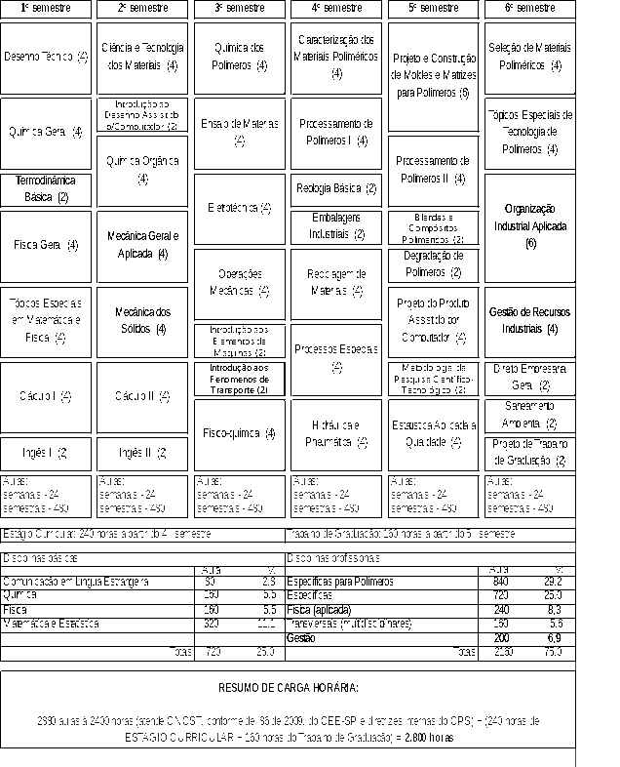
A Composição Curricular do Curso está regulamentada na Resolução CNE/CP n° 03/2002, que institui as Diretrizes Curriculares Nacionais Gerais para a organização e o funcionamento dos cursos superiores de tecnologia.
Carga Horária estabelecida para o Curso consta na Portaria n° 10, de 28 de julho de 2006, que aprova, em extrato, o Catálogo Nacional dos Cursos Superiores de Tecnologia (CNCST).
O Curso Superior de Tecnologia em Polímeros, pelo CNCST, pertence ao Eixo Tecnológico Produção Industrial e propõe uma carga horária de 2400 horas. A carga horária de 2880 aulas corresponde a um total de 2400 horas de atividade, mais 240 horas de Estágio Curricular, mais 160 horas de Trabalho de Graduação, num total de 2800 horas, contemplando assim o disposto na legislação.

DA MANIFESTAÇÃO DOS ESPECIALISTAS
Os Especialistas assim concluem seu Relatório:
“Foi realizada uma entrevista com alguns professores do curso sendo os pontos fortes do curso, de acordo com esses profissionais, o comprometimento dos alunos com o aprendizado e a boa integração entre os professores. No entanto, se verifica a necessidade de maior motivação desses docentes com plano de carreira mais atrativo. Sendo tal fato já apontado anteriormente. Além disso, uma disciplina introdutória “Introdução aos materiais poliméricos” para os alunos do primeiro ano seria bastante interessante. Tal disciplina deve explorar o comportamento físico, químico, mecânico dos materiais de modo a apresentar aos estudantes a potencialidade dos materiais e estimula-los a explorar sempre suas possibilidades.
Outro fato a destacar e que deve ser pontado é a não divisão entre aulas praticas e teóricas, ou seja, as aulas práticas são administradas para toda a turma (sem divisão) o que leva a um menor aproveitamento do ponto de vista pedagógico. Entendemos que a parte pratica é essencial à formação de um tecnólogo e dessa forma deve melhor considerada.
A Comissão, em virtude de tudo que foi constatado in loco e aqui relatado, é de parecer favorável à Renovação do Reconhecimento do Curso de Tecnologia em Polímeros da Faculdade de Tecnologia – Mauá”.
Por todo o exposto, sou de parecer favorável à renovação do reconhecimento.

2. CONCLUSÃO

Aprova-se, com fundamento na Deliberação CEE nº 99/2010, o pedido de Renovação do Reconhecimento do Curso Superior de Tecnologia em Polímeros, oferecido pela FATEC Mauá, do Centro Estadual de Educação Tecnológica Paula Souza, pelo prazo de cinco anos.
A presente renovação do reconhecimento tornar-se-á efetiva por ato próprio deste Conselho, após homologação do presente Parecer pela Secretaria de Estado da Educação.

São Paulo, 16 de maio de 2014.

a) Cons. João Cardoso Palma Filho
Relator

3. DECISÃO DA CÂMARA
A CÂMARA DE EDUCAÇÃO SUPERIOR adota, como seu Parecer, o Voto do Relator.
Presentes os Conselheiros: Bernardete Angelina Gatti, João Cardoso Palma Filho, João Grandino Rodas, Márcio Cardim, Mário Vedovello Filho, Roque Theophilo Junior e Rose Neubauer.
Sala da Câmara de Educação Superior, em 21 de maio de 2014.

a) Cons. Roque Theophilo Junior
Presidente

DELIBERAÇÃO PLENÁRIA

O CONSELHO ESTADUAL DE EDUCAÇÃO toma conhecimento, da decisão da Câmara de Educação Superior, nos termos do Voto do Relator.
Sala “Carlos Pasquale”, em 28 de maio de 2014.

Consª Sylvia Gouvêa
Presidente em Exercício, nos termos do art. 11 da Del. CEE 17/73

PARECER CEE Nº 166/14 – Publicado no DOE em 29/5/2014 - Seção I - Páginas 41/42

Res SEE de 05/6/14, public. em 06/6/14 - Seção I - Páginas 20/21

Portaria CEE GP n° 199/14, public. em 11/6/14 - Seção I - Página 37

